
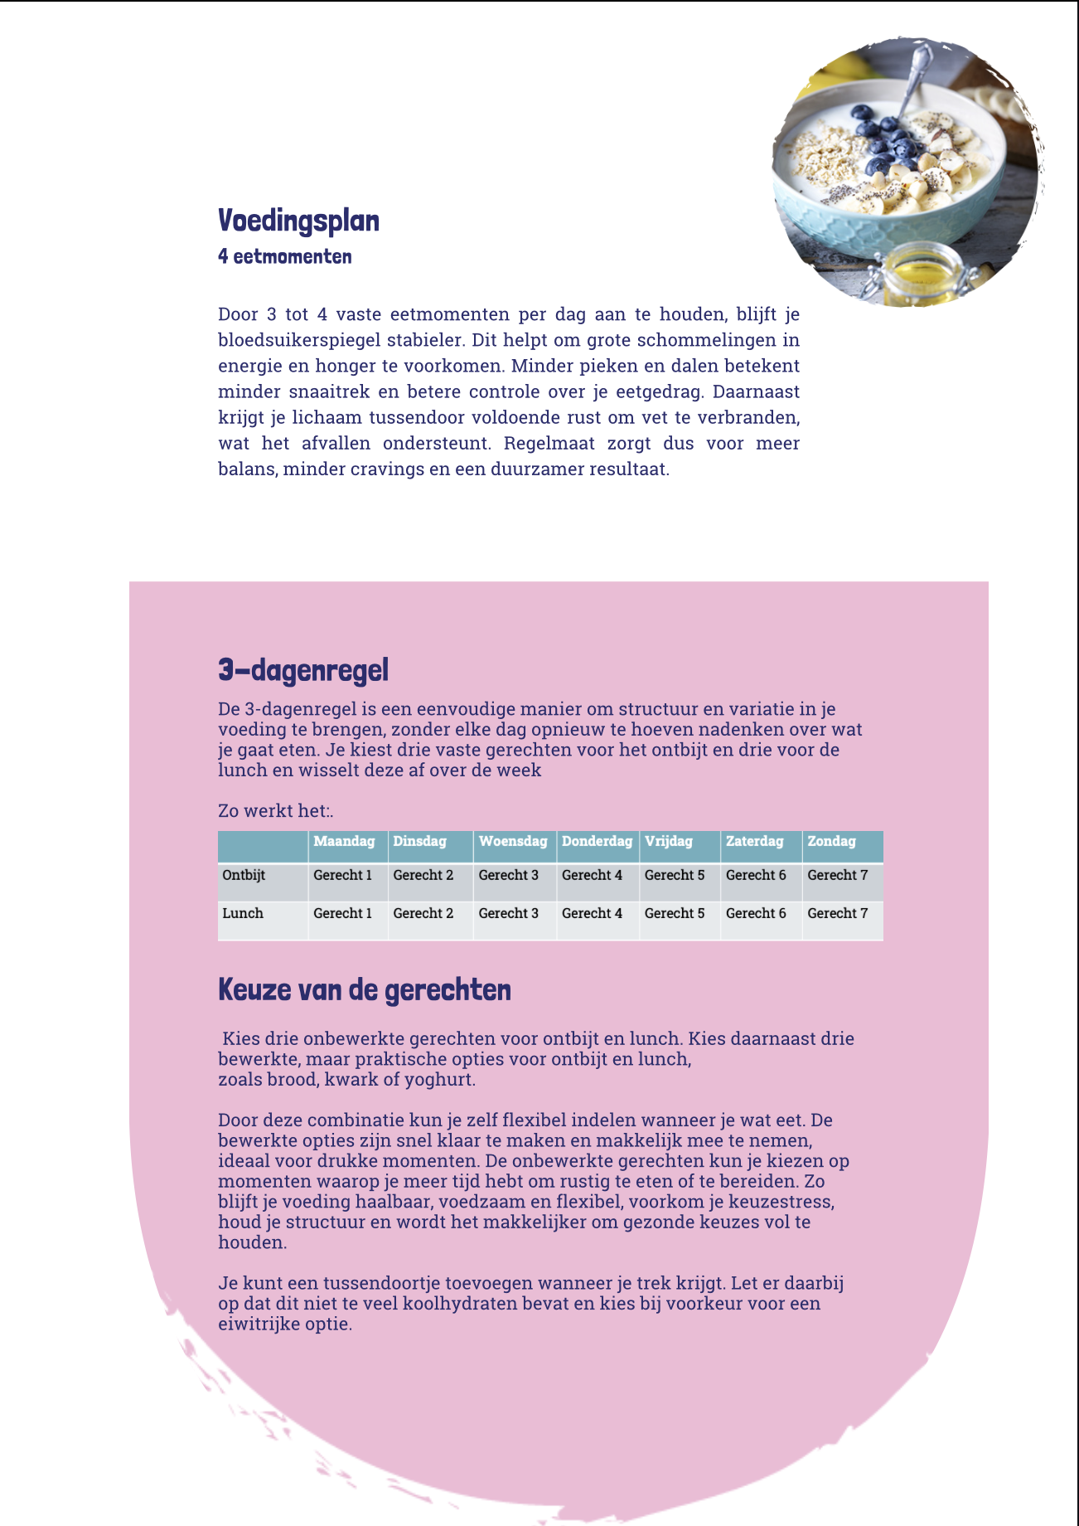
3 onbewerkte gerechten voor ontbijt en lunch

Gerechten | Ingrediënten | Voedingswaarde  Van het hele gerecht
Kcal:
Koolhydraten:
Waarvan suikers:
Vet:
Waarvan verzadigd:
waarvan onverzadigd:
Vezel:
Eiwitten:
Kcal:
Koolhydraten:
Waarvan suikers:
Vet:
Waarvan verzadigd:
waarvan onverzadigd:
Vezel:
Eiwitten:
Kcal:
Koolhydraten:
Waarvan suikers:
Vet:
Waarvan verzadigd:
waarvan onverzadigd:
Vezel:
Eiwitten:

3 bewerkte gerechten voor ontbijt en lunch

Gerechten | Ingrediënten | Voedingswaarde  Van het hele gerecht
Kcal:
Koolhydraten:
Waarvan suikers:
Vet:
Waarvan verzadigd:
waarvan onverzadigd:
Vezel:
Eiwitten:
Kcal:
Koolhydraten:
Waarvan suikers:
Vet:
Waarvan verzadigd:
waarvan onverzadigd:
Vezel:
Eiwitten:
Kcal:
Koolhydraten:
Waarvan suikers:
Vet:
Waarvan verzadigd:
waarvan onverzadigd:
Vezel:
Eiwitten:
Indeling van de gerechten

 | Maandag | Dinsdag | Woensdag | Donderdag | Vrijdag | Zaterdag | Zondag
Ontbijt
Lunch

